Von den CAD-Daten zum digitalen Zwilling
B&R bietet neues Simulationswerkzeug für die modellbasierte Entwicklung von Maschinen
B&R hat das Simulationswerkzeug industrialPhysics in das B&R-Engineering-Tool Automation Studio integriert. Mit der 3D-Simulationssoftware wird die modellbasierte Entwicklung von Maschinen deutlich vereinfacht. Entwickler können die CAD-Daten von ganzen Maschinen oder Maschinenkomponenten direkt in das Simulationswerkzeug importieren. So lässt sich schnell und einfach ein digitaler Zwilling zum Erstellen und Testen der Maschinensoftware generieren.

Der effizienteste Weg für die Softwareentwicklung und die virtuelle Inbetriebnahme einer Maschine ist der Aufbau eines digitalen Zwillings. industrialPhysics nutzt für die Erstellung des digitalen Zwillings CAD-Daten. Diese werden im STEP-Format importiert. So können die wesentlichen Eigenschaften der CAD-Konstruktion wie Masse und Dichte, weiterverwendet werden. Durch die direkte Anbindung des Simulationswerkzeuges an Automation Studio kann der Entwickler das virtuelle Modell der Maschine sofort am PC starten und sich mit der Steuerung verbinden.

Das Simulationswerkzeug erlaubt die Darstellung des physikalischen Verhaltens der Maschine in Echtzeit. So kann zum Beispiel der Materialfluss simuliert werden. Zudem lassen sich mögliche Kollisionen bereits in der Simulation erkennen und rechtzeitig verhindern.
Virtuelle Realität
Das Maschinenmodell kann ohne weiteren Aufwand sowohl mit einer Virtual-Reality-Brille als auch mit einer Augmented-Reality-Brille betrachtet werden. Der Entwickler kann sich ohne Ablenkung durch die Umgebung explizit mit dem simulierten Maschinenmodell befassen. So lassen sich zum Beispiel Abläufe untersuchen, während die Simulation läuft. Im Gegensatz zur VR-Brille besteht mit der AR-Brille die Möglichkeit, das Modell in seine spätere reale Umgebung einzublenden, zum Beispiel in eine Fabrikhalle oder eine Fertigungslinie.

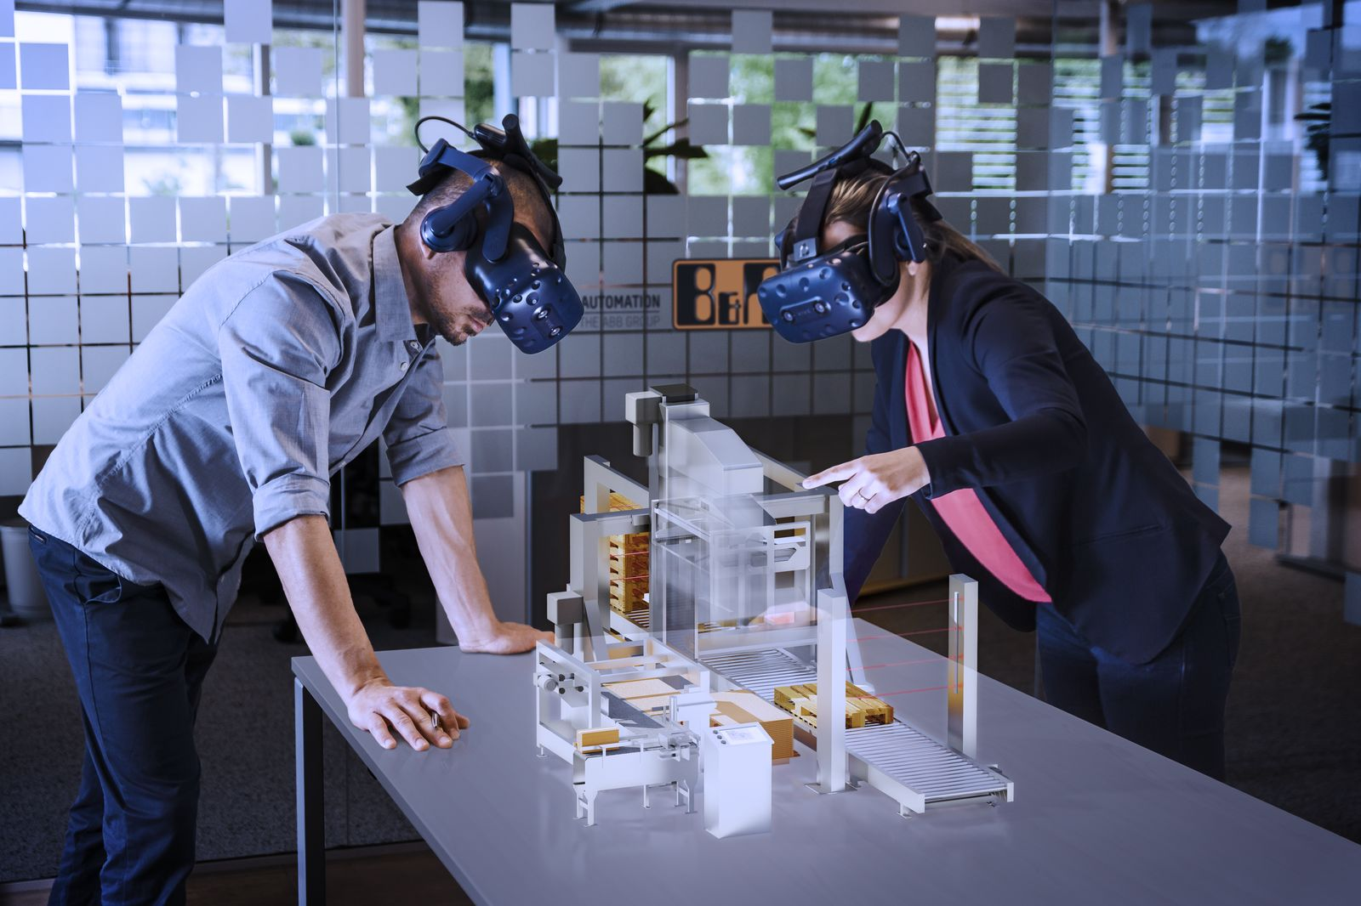
Mit VR- und AR-Brillen kann sich der Entwickler mit dem simulierten Maschinenmodell explizit befassen, ohne durch die Umgebung abgelenkt zu werden.

Über B&R
B&R, eine Division des ABB-Konzerns, ist ein weltweit führendes Unternehmen der industriellen Automatisierung mit Hauptsitz in Österreich. Als Branchenführer kombiniert B&R modernste Technologien mit fortschrittlichem Engineering. B&R bietet Kunden aus den unterschiedlichsten Branchen perfekte Gesamtlösungen in den Bereichen Maschinen- und Fabrikautomatisierung, Antriebs- und Steuerungstechnik, Visualisierung und integrierte Sicherheitstechnik. Lösungen für die Kommunikation im Industrial IoT - allen voran OPC UA, POWERLINK und der offene Standard openSAFETY - runden das Leistungsportfolio von B&R ab. Die Software-Entwicklungsumgebung Automation Studio ist wegweisend für zukunftsorientiertes Engineering. Mit innovativen Lösungen setzt B&R neue Standards in der Automatisierungswelt, hilft Prozesse zu vereinfachen und übertrifft Kundenerwartungen.
Weitere Informationen finden Sie unter www.br-automation.com

